

Cómo añadir un nuevo contacto en AcmeCRM

Esta guía le guiará a través del proceso de añadir un nuevo contacto a su sistema AcmeCRM, incluyendo la cumplimentación de todos los detalles necesarios.

Índice

1. Navegar a Contactos
Haz clic en la opción Contactos en el panel de navegación izquierdo.



2. Abrir formulario de Nuevo Contacto
Haz clic en el botón Nuevo Contacto situado en la esquina superior derecha de la pantalla para abrir el formulario de creación de contacto.

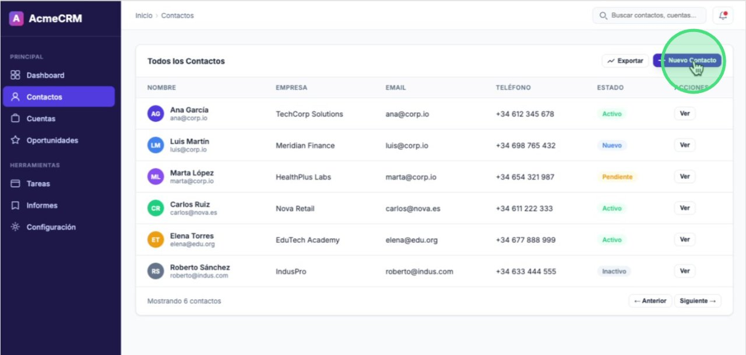

3. Introducir Nombre del Contacto
Escribe el nombre del contacto en el campo Nombre. Por ejemplo, 'Pedro'.

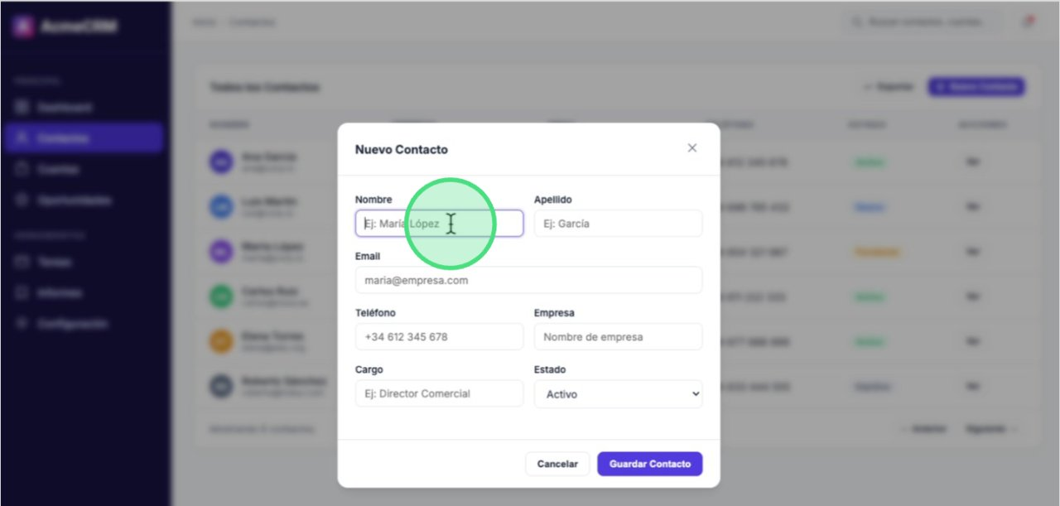

4. Introducir Apellido del Contacto
Introduce el apellido del contacto en el campo Apellido. Por ejemplo, 'Martínez'.

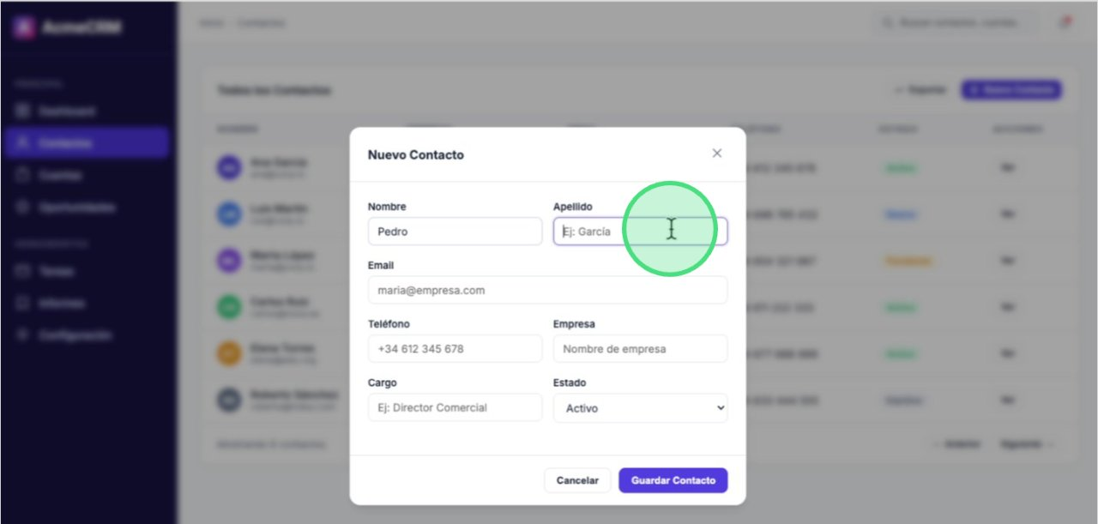

5. Introducir Correo Electrónico del Contacto
Escribe la dirección de correo electrónico del contacto en el campo Email.

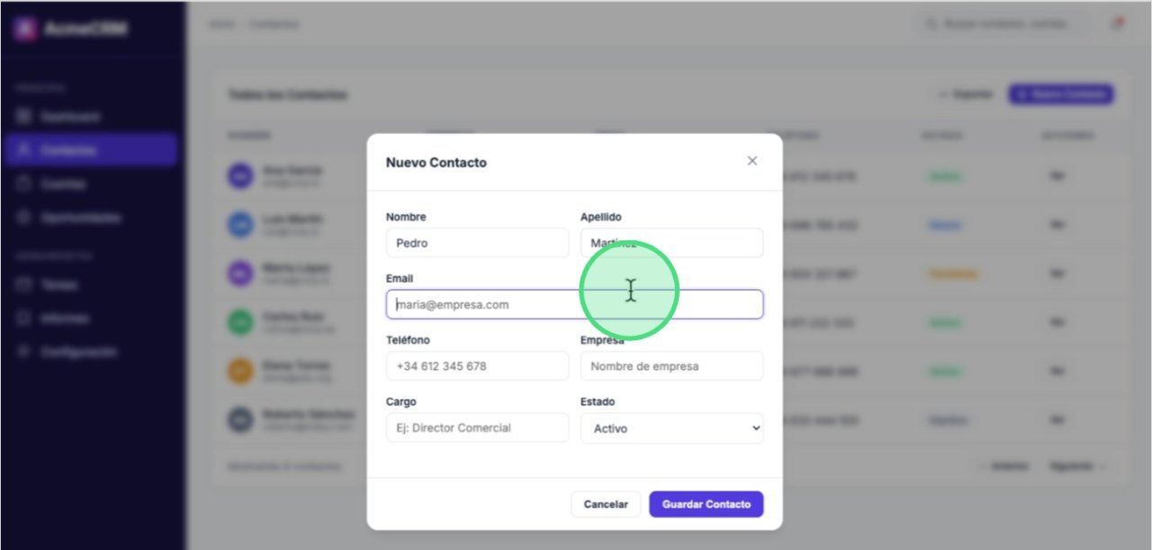

6. Introducir Número de Teléfono del Contacto
Introduce el teléfono del contacto en el campo teléfono.

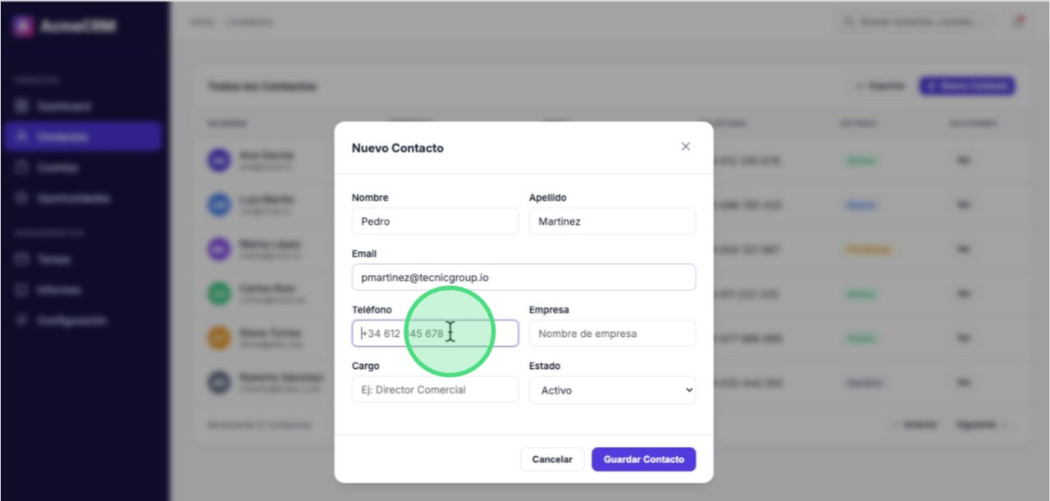

Campo Opcional
El campo teléfono es un campo opcional y puede quedarse en blanco.

7. Introducir Empresa del Contacto
Introduce el nombre de la empresa del contacto en el campo Empresa. Por ejemplo, 'Tecnic Group'.

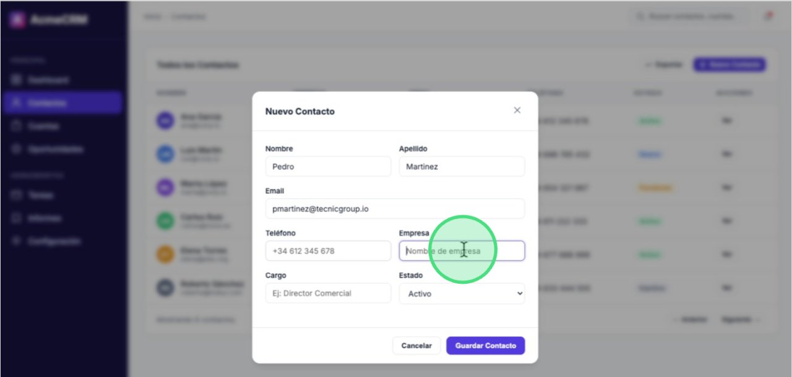

8. Introducir Rol del Contacto
Escribe el rol o posición del contacto en el campo Cargo. Por ejemplo, 'Director Técnico'.

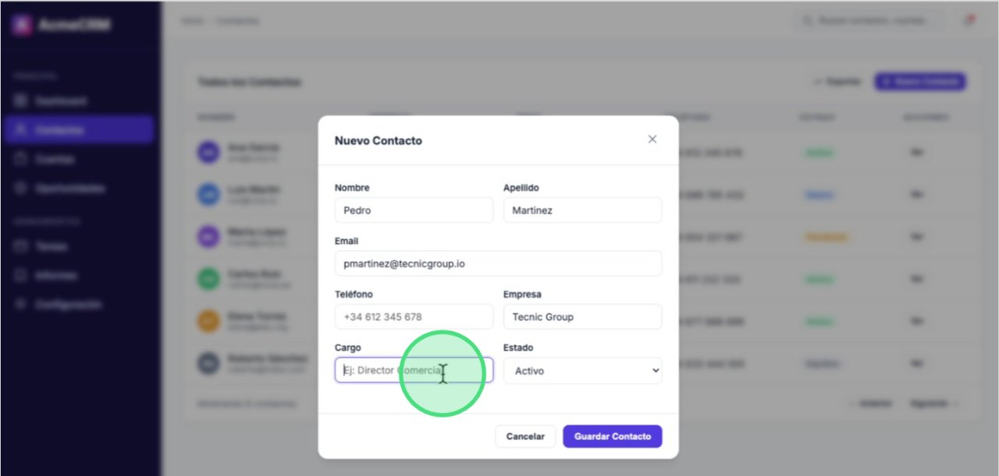

9. Guardar Nuevo Contacto
Haz clic en el botón Guardar Contacto para guardar los detalles del nuevo contacto.

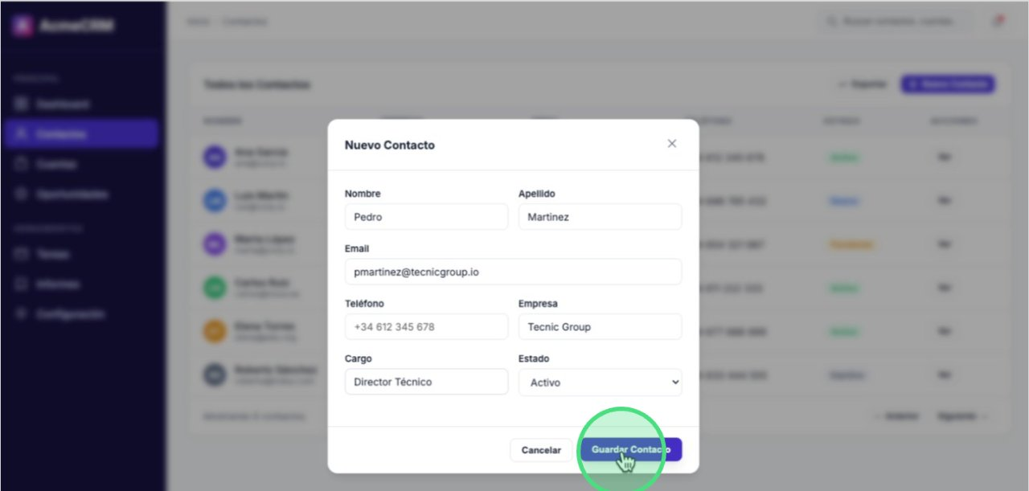

Estamos a tu disposición para cualquier duda.
Si tienes cualquier duda o necesitas ayuda sobre nuestros sistemas, contacta con nuestro soporte técnico.

